特种作业复审格式
一、复审所需资料：（原件准备一套，复印件准备一套）
- 从事特种作业的情况证明；
- 体检报告（A4纸正反面打印）；
- 安全生产资格证书查询”平台打印的证明文件；
- 身份证复印件（A4纸复印身份证正反两面）；
- 2张1寸的蓝底纸质照片（备注姓名）和电子版照片（电子版照片必须是jpg格式，大小<10M）；电子版照片保存为“报名人的身份证号码”。
- 填报“陕西省特种作业人员复审培训考核登记表”
- 填报2个电子表格（仅限集体报名的单位）。
二、复审所需资料格式：
1、 从事特种作业的情况证明 （A4纸打印）
从事特种作业的情况证明

陕西省安全生产监督管理局：
X X X 同志，身份证号：XXXXXXXXXXXXXXXXXX，在我单位从事X X特殊工种工作，工作XX年来，有/无违章操作记录；有/无安全生产违法行为；有/无拒绝、阻碍安监部门监督检查行为。
特此证明。
X X X公司（单位公章）
X 年 X 月 X日
附件：3 （正面）
陕西省特种作业人员
体 格 检 查 表
姓 名 |  |  |  |  | 性别 |  |  | 出生 年 月 日 |  |  |  |  |  |  | 年龄 |  |  |  | 婚否
文化程度 |  |  | 民族 |  |  |  | 职业 |  | 联系  电话 |  |  |  |  |  |  |  |  | 半身一寸免冠照片  体检单位盖章
籍贯 | 省 市 县 |  |  |  |  |  |  | 住所及  通讯处
毕业学校或工 作 单 位
营 养 及  发育状况 | 良好 中等 欠佳 消瘦 肥胖
既往病史 | 器质性心脏病、癫痫、美尼尔氏综合症、眩晕综合症、癔症、震颤麻痹症、精神病、痴呆症及其他疾病和生理缺陷
过 敏 史
家族病史
内 科 | 血 压： / mmHg |  |  |  |  |  |  |  |  | 心 率： 次/分
内 科 | 呼 吸
内 科 | 心脏及  血管
内 科 | 消 化 |  |  |  |  |  |  |  |  |  |  |  |  | 肝
内 科 |  |  |  |  |  |  |  |  |  |  |  |  |  | 胆
内 科 |  |  |  |  |  |  |  |  |  |  |  |  |  | 脾
内 科 | 内分泌 |  |  |  |  |  |  |  |  |  |  |  |  |  |  |  | 医师意见：  签字：
内 科 | 精 神
内 科 | 神 经 |  |  | 膝反射：亢进、正常、减低 |  |  |  |  |  |  | 震 颤： 有、无
内 科 |  |  |  | 肌张力：亢进、正常、减低 |  |  |  |  |  |  | 病理反射：阴性、阳性
内 科 |  |  |  | 肌 力：O级、Ⅰ级、Ⅱ级、Ⅲ级、Ⅳ级、Ⅴ级
外 科 | 身 高 |  |  | cm |  | 体 重 |  | Kg |  | 体重指数 |  |  |  |  |  |  | 医师意见：  签字：
外 科 | 头 颈 |  |  |  |  | 甲状腺 |  |  |  | 胸 廓
外 科 | 淋 巴 |  |  |  |  | 脊 柱 |  |  |  | 四 肢
外 科 | 关 节 |  |  |  |  | 疝 |  |  |  | 皮 肤
外 科 | 肛 门 |  |  |  |  | 扁平足 |  |  |  | 泌 尿  生 殖 器
附件：3（反面）
五  官  科 | 眼 | 视力 |  | 左 | 矫 正  视 力 | 左 | 辨色力 |  | 医生意见：  签字：
五  官  科 | 眼 |  |  | 右 | 矫 正  视 力 | 右 | 辨色力 |  | 医生意见：  签字：
五  官  科 | 眼 | 沙眼 |  | 左 | 眼 压 |  | 其他  眼疾 |  | 医生意见：  签字：
五  官  科 | 眼 |  |  | 右
五  官  科 | 耳 | 听力 |  | 左 公尺 | 耳 疾 |  |  |  | 医生意见：  签字：
五  官  科 | 耳 |  |  | 右 公尺 | 耳 疾 |  |  |  | 医生意见：  签字：
五  官  科 | 鼻 | 嗅觉 |  |  | 鼻及鼻窦疾病 |  |  |  | 医生意见：  签字：
五  官  科 | 咽喉 |  |  |  | 唇 腭 |  | 口 吃 |  | 医生意见：  签字：
五  官  科 | 齿 | 龋齿 |  |  | 缺 齿 |  | 牙周病 |  | 医生意见：  签字：
五  官  科 | 其他 |  |  |  |  |  |  |  | 医生意见：  签字：
心 电 图 |  | 医师签字：
胸部X线透 视 |  | 医师签字：
其他检查
检查结论 |  | 主检医师 签字（盖章）
检查医院  意 见 |  | 主检医院 （盖章）  年 月 日
备 注
推荐医院：
1、西安市中心医院 地址：西安市新城区后宰门189号，电话：（029）87241188 、13324535915
2、西安医学院第二附属医院 地址：西安市纺织城纺东街167号，电话：（029）83553610、13991279408
3、西安市第五医院 地址：西安市西关正街142号， 电话：（029）84696322、18991900823
4、各设区市在县级以上（含县级）人民医院
3、查询证书流程：
⑴、进入陕西省安监局网站http://www.snsafety.gov.cn/
⑵、查询服务---特种作业操作证---进网电工许可证查询---输入身份证号后进入查询页面
⑶、打印查询页面。
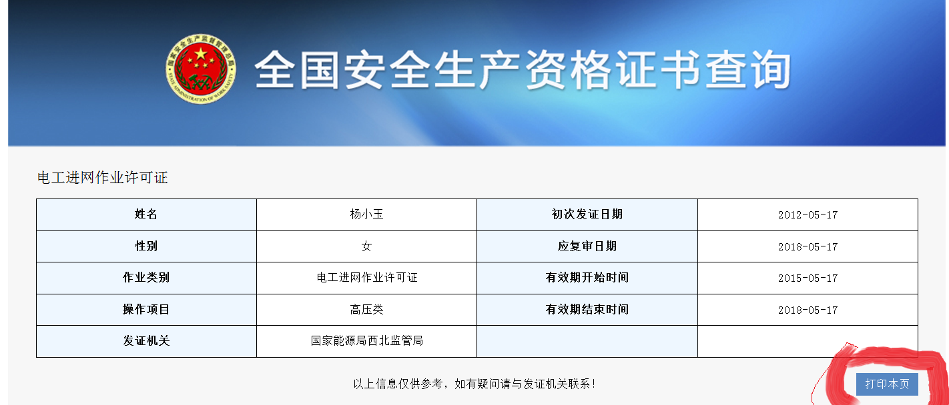

4、身份证复印件，正反两面；
5、2张1寸的纸质照片和电子版照片；
6、填报“陕西省特种作业人员复审培训考核登记表”

陕西省特种作业人员复审培训考核登记表
填报时间： 年 月 日
姓 名 |  |  |  | 性别 |  |  | 出生年月 |  |  |  |  |  | 照  片
身份证号 |  |  |  |  |  |  | 文化程度 |  |  |  |  |  | 照  片
工作单位 |  |  |  |  |  |  | 身体状况 |  |  |  |  |  | 照  片
技术等级 |  |  |  |  |  |  | 本工种工龄 |  |  |  |  |  | 照  片
培训类别 |  |  |  | 操作项目 |  |  |  |  |  | IC卡号 |  |  | 照  片
培训时间 |  |  | 年 月 日至 年 月 日 共计 学时 |  |  |  |  |  |  |  |  |  | 照  片
个人简历
违章违规责任事故  记录 |  | 无
诚信  声明 |  | 本人符合特种作业人员资格考核条件，在考核登记表中填写的个人信息和提供的毕业证书、身份证明及体检表内容是真实的。  申办人签名：
培训考核 |  | 内容 |  |  | 课时 |  |  |  | 成绩 |  | 授课教师
 |  | 安全技术理论
情况 |  | 安全实操技能
培训机构意见：  （盖章）  年 月 日 |  |  |  |  |  |  |  | 考核单位意见：  （盖章）  年 月 日
备注 | 此表格一式2份，由用人单位保存或由持证人转交用人单位保存1份，培训机构保存1份。
- 填报培训考核登记表和报名汇总表2个电子表格（仅限集体报名的单位）。
陕西省特种作业人员初次培训考核登记汇总表
